**SK네트웍스 Family AI과정 3기  
데이터베이스 설계 문서**

**1팀** [**Documento**](https://github.com/SKNETWORKS-FAMILY-AICAMP/SKN03-FINAL-1Team) **서민정(팀장), 박규택, 이준경, 진윤화**

1. **관계형 데이터베이스 (AWS - MySQL)**
   1. 사용자 정보
   2. 논문 정보
   3. 북마크 여부
   4. 논문간 참조 정보

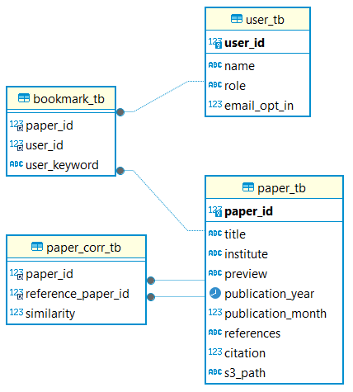

1. **스토리지 (AWS - S3)**
   1. **논문 원문**

**버킷 명/학회 명/게재 연도/논문 명.pdf**

* 1. **FAISS vector data**

**논문별, 논문 청크 vector**

**논문 요약 내용 청크 vector**